台北市女性權益促進會
「『學生懷孕怎麼辦？』學生懷孕事件處理種子培訓營」進階課程
行前通知
親愛的培訓營報名成員，您好:
感謝您對學生懷孕事件的關心及支持，此次台北市女權會主辦「『學生懷孕怎麼辦？』學生懷孕事件處理種子培訓營」進階課程，花蓮縣場於2010年07月28日(三)上午八點三十分在花蓮縣鬱金香花園-夢幻城堡民宿舉行，期待大家的參與、分享，讓未來校園發生學生懷孕個案處理時能夠更為順遂，以保障個案學生權益，創造友善的校園空間。
台北市女性權益促進會
2010.07.23
一、時間、地點:
2010年07月28日(三)上午8點30分至下午4點
鬱金香花園-夢幻城堡民宿
(花蓮縣吉安鄉吉興二街330號)
二、交通資訊：
地圖
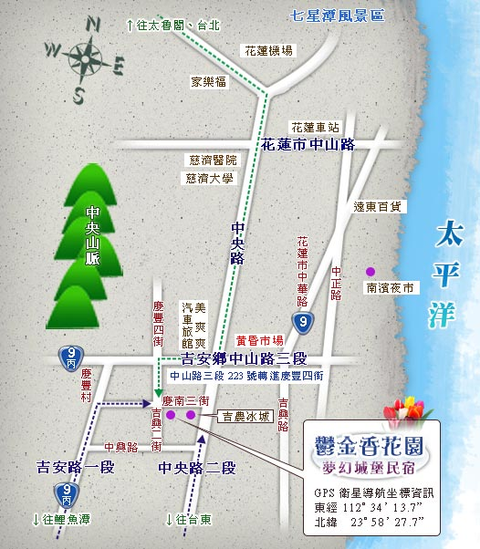

1.台鐵：可搭乘台鐵至吉安火車站出站，搭乘計程車約10-15分鐘。
2.飛機： 搭乘飛機至花蓮飛機場出境，搭乘計程車約15-20分鐘。
3.自行開車：
(1)由北而來：台九線→花蓮機場→過新生橋→中央路→行經慈濟醫院→吉安鄉中山路三段223號左轉→慶豐四街→吉興二街→鬱金香夢幻城堡民宿。
(2)由南而來：台九線→海洋公園→吉安鄉中山路三段223號左轉→慶豐四街→吉興二街→鬱金香夢幻城堡民宿。

三、當日活動流程：
時間 | 主題 | 主講人 | 內容
08：30-08：50 | 報到
08：50-09：00 | 引言 | 李明華(花蓮縣立吉安國中校長)  鄭凱榕(台北市女性權益促進會秘書長) | 本會說明培訓營的緣起、目的
09：00-10：20 | 專題演講：  技巧層面-發生懷孕事件時，如何與媒體溝通策略與技巧 | 徐庭揚(更生日報記者) | 1.教師如何運用各種資源來幫助學生，及維護其受教權。  2.依據懷孕學生的決定與需求，教師如何連結教育、社政、戶政、勞工、衛生醫療、警政等資源，給予懷孕學生足夠的支持。
10：20-10：30 | 休息一下
10：30-11：50 | 專題演講：  實務層面-如何與懷孕學生及其家長溝通 | 陳美璊(國立宜蘭高中輔導老師) | 1.各項法令規範，老師及學校應該扮演所種角色，來保障懷孕學生的受教權及如何面對、預防學生懷孕事件的發生。  2.根據性別平等教育法，學校應盡之法定責任與實務上之應用。
11：50-13：10 | 午餐時間
13：10-14：30 | 專題演講：  預防層面-如何與孩子談性/別教育 | 洪菊吟 (花蓮縣林榮國小老師) | 1.老師如何面對學生、雙方當事人的家長溝通並提供完整的資訊，協助學生做出最適合自己的決定。  2.如何對雙方當事人及其全班學生進行輔導。  3.預防的概念，對於學生的性別教育、性教育。
14：30-14：35 | 休息一下
14：35-15：15 | 小組討論 | 陳美璊  洪菊吟  鄭凱榕 | 針對女權會準備的關於學生懷孕事件處理案例、情境，分為五組作經驗分享與討論。
15：15-16：00 | 綜合座談 | 陳美璊  洪菊吟  鄭凱榕 | 分組討論會後請成員小組以戲劇或演講的方式，呈現小組討論的內容。

